RG-PRI-02-03

VERSIÓN 6



Colegio “Villa de las Flores” S.C.

“Ofreciendo una formación integral para toda la vida”

www.cvf.edu.mx

**PLAN DE CLASE/NOTA TÉCNICA**

**NIVEL: PRIMARIA**

**1.- NOMBRE DEL PROFESOR: ORTEGA HERVER CRIS FERNANDA GRADO: 6º GRUPO: “A”**

**2.- ASIGNATURA:** ESPAÑOL

**3.- TRIMESTRE:** PRIMERO

**4.- SEMANA:** DEL 29 DE AGOSTO AL 02 DE SEPTIEMBRE

* Martes 30 de agosto.

**5.- TIEMPO:** 50 MIN

**6.- TEMA:** Producir un texto que contraste información sobre un tema.

**7.- PROPÓSITOS:** Es que los estudiantes enfrenten desafíos que les permitan potenciar sus aprendizajes y desarrollar sus habilidades de lenguaje y comunicación. Con Vamos más allá, los docentes de la materia podrán reforzar de manera diferenciada los conocimientos de los estudiantes y ayudarles a que los pongan en práctica en diversas situaciones relacionadas con el mundo que los rodea.

**8.- COMPETENCIA:** Emplear el lenguaje para comunicarse y como instrumento para aprender • Identificar las propiedades del lenguaje en diversas situaciones comunicativas • Analizar la información y emplear el lenguaje para la toma de decisiones • Valorar la diversidad lingüística y cultural de México

**9.- APRENDIZAJE ESPERADO:** contrasta información de textos sobre un mismo tema.

**10.- CONTENIDOS:** Bloque 1 El universo: “El Big – Bang”, Las Estrellas, El Sol y la Luna y Los Planetas.

Nos conocemos – nuestras pistas – una vez otra vez – un paso más - compartimos.

**11.- RECURSOS:** Libro digital, proyector, nota técnica en plataforma.

**12.- MATERIALES:** lápiz, cuaderno, hojas blancas

**13.- IMPLEMENTACIÓN DE ACCIONES DEL P.E.M.C.**(Guiarse del programa escolar de mejora continua)

**14.- INICIO:** se comenzará con la presentación del libro (digital), explicando cual es el objetivo de este nuevo programa de reforzamiento.

Posteriormente iniciaremos con el apartado de “nos conectamos” leyendo el texto que se les proyectara.

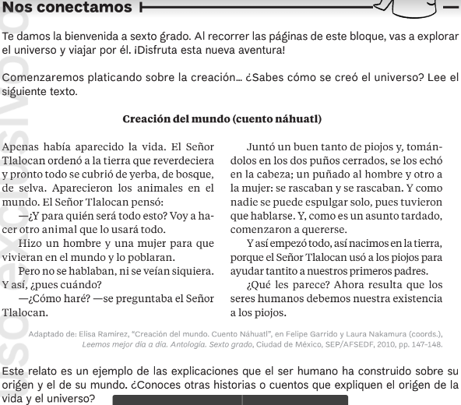

**15.- DESARROLLO:** Una vez que ya realizamos la lectura, en este punto se indagará que tanto saben o conocen sobre la teoría del Big bang. ¿En dónde han escuchado sobre el Big - Bang? Además de la “teoría” ¿has escuchado este término en algún lado?

Estas preguntas las contestaran en su cuaderno de español.

**16.- CIERRE:** de manera individual escribe una breve historia con base en la teoría del Big Bang. Para explicar sus principales características, incluye las siguientes palabras:

• Origen

• Materia

• Expansión

• Evolución

• Universo

**Actividad y Tipo de organización: Individual ( ) Equipo ( ) Grupal (x)**

De forma grupal, elaboraremos una línea del tiempo en el cuaderno sobre tres avances en la historia de la astronomía

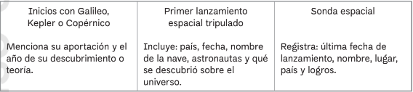

**17.- EVALUACIÓN: Autoevaluación ( ) Coevaluación (x) Heteroevaluación ( )**

De forma grupal, evaluaremos las actividades realizadas durante clase; resaltando los puntos más importantes y compartiendo como les resulto esta primera actividad. Y escribirán en su cuaderno sobre la importancia de la astronomía y la ciencia para saber más de nuestro universo.

* **ACTITUDINAL:** Se interesa por conocer la teoría sobre el big – bang y comparte sus conocimientos previos.
* **CONCEPTUAL:** Reconoce a que se refiere la teoría del Big – Bang y relaciona los conceptos que este puede incluir.
* **PROCEDIMENTAL:** Elabora de manera correcta su historia ocupando los conceptos y construye su línea del tiempo respetando las indicaciones.

**CUESTIONARIO:** ¿De qué nos habla la teoría del big – bang? ¿Cuáles son las aportaciones más importantes en la astronomía?

**18.- TAREA: No hay tarea**

RG-PRI-02-03

VERSIÓN 6



Colegio “Villa de las Flores” S.C.

“Ofreciendo una formación integral para toda la vida”

www.cvf.edu.mx

**PLAN DE CLASE/NOTA TÉCNICA**

**NIVEL: PRIMARIA**

**1.- NOMBRE DEL PROFESOR:** Ortega Herver Cris Fernanda **GRADO:** 3º **GRUPO:** “A”

**2.- ASIGNATURA:** MATEMÀTICAS

**3.- TRIMESTRE:** PRIMERO

**4.- SEMANA:** DEL 29 DE AGOSTO AL 02 DE SEPTIEMBRE

* Martes 30 de agosto.

**5.- TIEMPO:** 50 min

**6.- TEMA:** Número y sistemas de numeración

**7.- PROPÓSITOS:** Permitir que los estudiantes participen en la elección del nivel que les parezca adecuado para la resolución de ejercicios promueve el desarrollo de la autogestión, la autorregulación y la meta cognición. Esta dinámica hará de la experiencia de aprendizaje un evento significativo en el que podrán valorar y disfrutar las matemáticas.

**8.- COMPETENCIA:** Resolver problemas de manera autónoma • Comunicar información matemática • Validar procedimientos y resultados • Manejar técnicas eficientemente.

**9.- APRENDIZAJE ESPERADO:** Resuelve problemas que impliquen leer, escribir y comparar números naturales, fraccionarios y decimales, explicando los criterios de compa-ración.

**10.- CONTENIDOS:** Lectura, escritura y comparación de números naturales, fraccionarios y decimales. Explicitación de los criterios de comparación

**11.- RECURSOS:** Libro digital, proyector, nota técnica en plataforma.

**12.- MATERIALES:** lápiz, cuaderno, hojas blancas

**13.- IMPLEMENTACIÓN DE ACCIONES DEL P.E.M.C.** (Guiarse del programa escolar de mejora continua)

**14.- INICIO:** en esta sesión se trabajara con la comparación y el orden de números naturales; iniciaremos con una actividad que nos permitirá retomar el tema de escritura de números. Se les proyectara el libro para poder realizar la actividad.

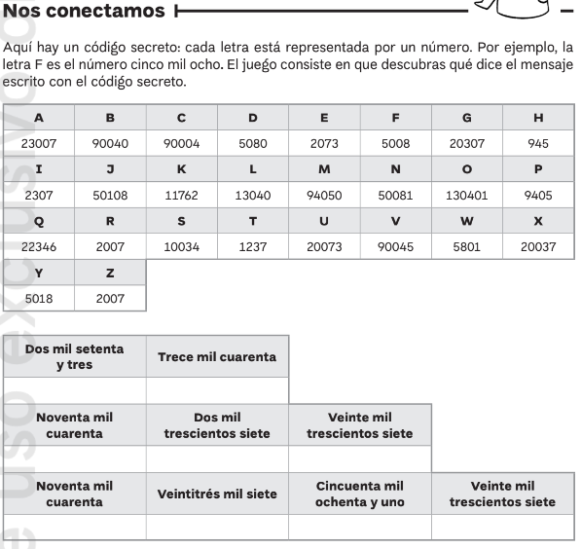

**15.- DESARROLLO:** realizaremos la lectura del siguiente texto, que se les proyectara.

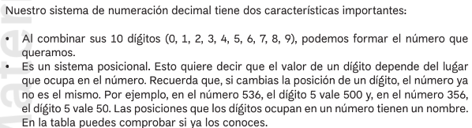

**16.- CIERRE:** realizaremos algunas actividades para reforzar antes de pasar al ejercicio. (Los ejercicios se proyectaran desde el libro digital)

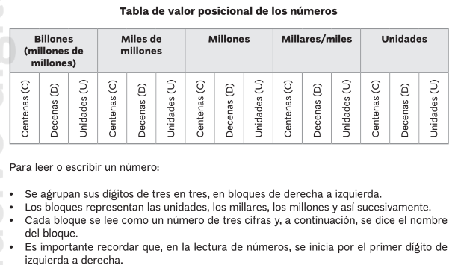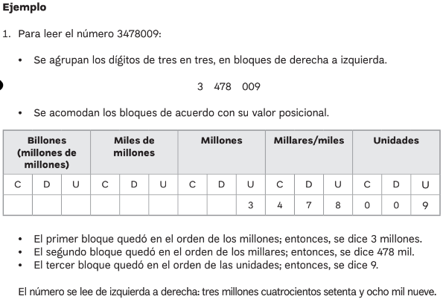

**Actividad y Tipo de organización: Individual (x) Equipo (x) Grupal ( )**

En el cuaderno realizarán las siguientes actividades**.** Posteriormente en parejas,realizarán un código oculto con números como en la actividad anterior.

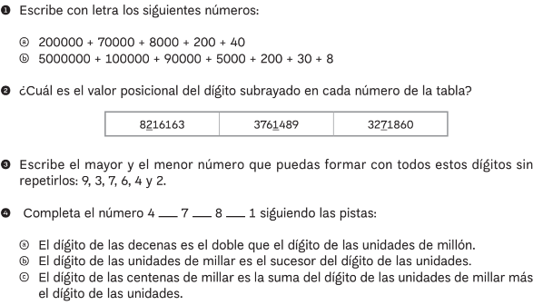

**17.- EVALUACIÓN: Autoevaluación (x) Coevaluación ( ) Heteroevaluación (x)**

Para finalizar y evaluar lo que se vio en clase, escribirán las cantidades con número o letra, según sea el caso.

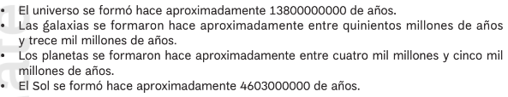

* **ACTITUDINAL:** se esfuerza por realizar las actividades realizadas tanto en grupo como individualmente.
* **CONCEPTUAL:** clasifica las cantidades según su valor posicional.
* **PROCEDIMENTAL:** representa de manera correcto las cantidades tanto en nùmero y letra.

**CUESTIONARIO:** ¿Cómo se lee la siguiente cantidad 7163003? ¿De qué manera se agrupan las cantidades para separarlas con base a su valor posicional?

**18.- TAREA:** no hay tarea.

RG-PRI-02-03

VERSIÓN 6



Colegio “Villa de las Flores” S.C.

“Ofreciendo una formación integral para toda la vida”

www.cvf.edu.mx

**PLAN DE CLASE/NOTA TÉCNICA**

**NIVEL: PRIMARIA**

**1.- NOMBRE DEL PROFESOR: ORTEGA HERVER CRIS FERNANDA GRADO: 6º GRUPO: “A”**

**2.- ASIGNATURA:** FORMACIÓN CÍVICA Y ÉTICA

**3.- TRIMESTRE:** PRIMERO

**4.- SEMANA:** DEL 29 DE AGOSTO AL 02 DE SEPTIEMBRE

* Martes 30 de agosto.

**5.- TIEMPO:** 50 MIN

**6.- TEMA: Actividad de integración.**

**7.- PROPÓSITOS:** Se asuman como sujetos dignos, capaces de desarrollarse plenamente mediante el disfrute y cuidado de su persona, de tomar decisiones responsables y autónomas para orientar la realización de su proyecto de vida y su actuación como sujetos de derechos y deberes que participan en el mejoramiento de la sociedad.

**8.- COMPETENCIA:** En cada uno de los bloques se presentan las competencias prioritarias a desarrollar, que pueden ser dos o tres, sin olvidar que se articulan con las demás. Conocimiento y cuidado de sí mismo • Sentido de pertenencia a la comunidad, la nación y la humanidad

**9.- APRENDIZAJE ESPERADO:** El aprendizaje fundamental en esta dinámica es la de que uniendo esfuerzos se pueden lograr grande hitos.

**10.- CONTENIDOS:** Favorecen la reflexión sobre situaciones personales y colectivas de índole ética y ciudadana, fundamentales para el desarrollo de una ciudadanía democrática respetuosa de los derechos humanos. Es importante atender al enfoque y cubrir todos los contenidos que se presentan en los programas, con la finalidad de garantizar su gradualidad y secuencialidad en el abordaje de los mismos.

**11.- RECURSOS: trabajo en parejas**

**12.- MATERIALES: reglamento.**

**13.- IMPLEMENTACIÓN DE ACCIONES DEL P.E.M.C.** (Guiarse del programa escolar de mejora continua)

**14.- INICIO:** en esta primera clase la comenzaremos con la presentación del grupo y realizaremos la lectura del reglamento.

**15.- DESARROLLO:** una vez de habernos presentado y leído el reglamento, realizaremos los acuerdos que tendremos en clase; cada alumno aportara un acurdo o regla que crea que es importante dentro del salón de clase.

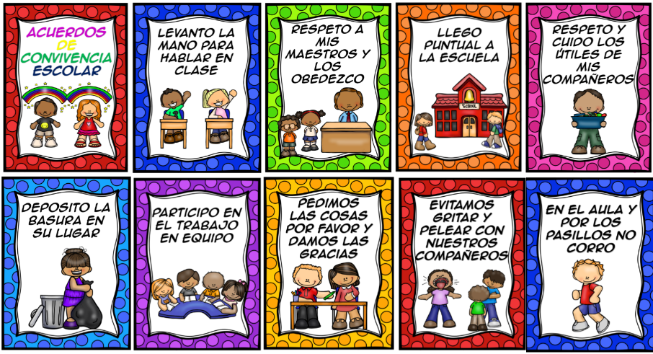

**16.- CIERRE:** posteriormente realizaremos una actividad integradora; esta actividad consiste en trabajar por parejas y equipos.

Iniciaremos por parejas; se colocaran de espaldas e intentaran ponerse de pie; esto nos ayuda a desarrollar el trabajo en equipo.

Todo el grupo participará en esa actividad en parejas, y observaremos que equipo logra hacerlo en menos tiempo.

Posteriormente lo realizaran en equipos de 5 y se repetirá la misma dinámica, al finalizar lo realizaran de manera grupal.

**Actividad y Tipo de organización: Individual (x) Equipo ( ) Grupal ( )**

De manera individual, realizaran una carta a su yo del futuro a mediano largo, en esa carta escribirán que lo que esperan de ellos, del grupo, de la profesora y de este primer trimestre.

Quien guste puede compartir su carta antes de meterla a una cajita.

**17.- EVALUACIÓN: Autoevaluación (x) Coevaluación ( ) Heteroevaluación ( )**

* **ACTITUDINAL:** toma conciencia de la importancia del trabajo en equipo y de cómo los acuerdos, normas y reglas nos ayudan a tener una mejor convivencia**.**
* **CONCEPTUAL:** identifica la diferencia entre el reglamento escolar y los acuerdos dentro del salón de clases.
* **PROCEDIMENTAL:** ejecuta de manera correcta las indicaciones dentro de la actividad de integración.

**CUESTIONARIO: ¿Qué es una norma? ¿Cómo podemos lograr una sana convivencia dentro del salón de clases? ¿Qué beneficios tiene trabajar en equipo?**

**18.- TAREA: No hay tarea**

16